Michaela FUKSOVÁ
3. B-GK GEOG (FG)

FLUVIÁLNÍ GEOMORFOLOGIE
Prunéřovský potok (okres Chomutov)

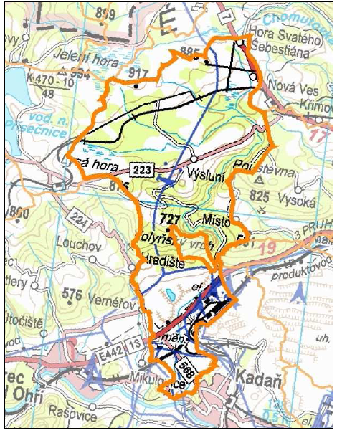
Obr. 1: Povodí Prunéřovského potoka.
(http://www.povodiohre.cz/VHP/files/oblast_povodi_ohre/14233060.pdf)
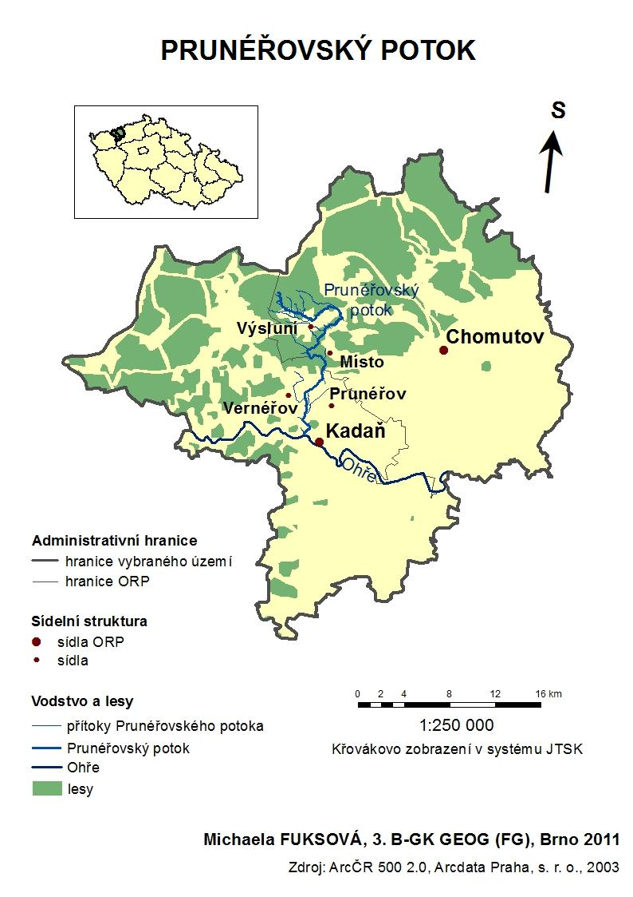
Obr. 2: Prunéřovský potok.
- HRANICE A HYDROGRAFIE POVODÍ

Název toku: Prunéřovský potok
Číslo toku: 1-13-02-113
Délka toku: 26,221 km²
Plocha povodí: 54,124 km²
Řád toku podle Strahlera: 4.
Povodí: Ohře
Úmoří: Severní moře
Protékaná ORP: Kadaň, Chomutov

Prunéřovský potok pramení na vrcholku Krušných hor. Je však obtížné zde přímo lokalizovat pramen, protože potok začíná v rašeliništi. Vlivem rašeliny zde potok četně meandruje a zařezává se do podloží. V této části potok protéká širokým údolím v okolí Výsluní. Na svahu Krušných hor se rašelina ztrácí, začíná souvislý les a potok teče na kamenném podloží. Potok je zde většinou napřímený, s občasnými zákruty. Na svahu hor potok protéká hlubokým údolím. Doposud byl tok antropogenně ovlviněn pouze občasně, například zpevněním břehů vegetací a kameny a výstavbou mostů a propustků. V místě, kde potok křižuje slinice je také vystavený limnigraf a vodočetná stanice. Na úpatí Krušných hor je však už koryto i dno potoka vydlážděné kameny, dlažbou, vybetonované a potok je značně zahloubený, aby byl schopen odvést vody při jarním tání. Mosteckou pánví jak protéká zcela kontrolovaný potok. Pouze kus nad ústím do řeky Ohře je potok znovu přirozený s výjimkou zahloubení.
V Krušných horách jsou nejrozšířenější ortoruly, pararuly a svory, místy doplněné o rašelinu a zamokřené půdy. V Mostecké pánvi jsou časté výsypky. Potok zde protéká místy s písčitými štěrky a vulkanickým čedičem. Díky umělému korytu však není tímto podložím ovlivněn.
Pro porovnání hustoty říční sítě byly použity: Turistická mapa 1:25 000, Vodohospodářská mapa 1:50 000 (mapové listy 01-44 a 11-22) a Autoatlas 1:100 000. Hlavní rozdíl mezi Vodohospodářskou mapou a Autoatlasem je hustota říční sítě. V Autoatlasu 1:100 000 je říční síť značně zjednodušená, jsou zde zobraazeny jen hlavní přítoky. V oblasti kolem povrchových dolů není potok vůbec zanesen do mapy, najednou se ztrácí a později se zase objevuje. Páteřní tok ani přítoky nejsou zaznamenány až k pramenu. Větší rozdíly v tvaru páteřního toku mezi měřítkem 1:100 000 a 1:50 000 však nejsou.
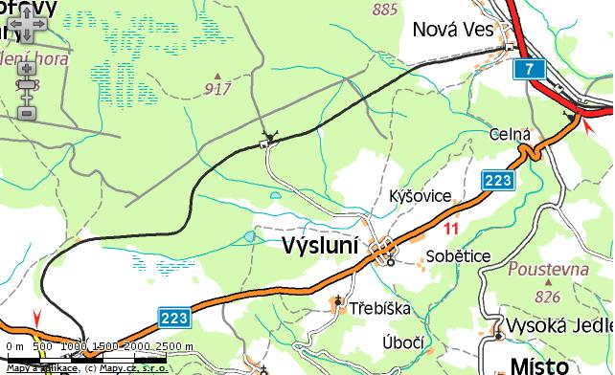
Obr. 3: Výřez z Autoatlasu 1:100 000.
(http://www.smartmaps.cz/autoatlasy/)

Vodohospodářská mapa 1:50 000 se pro hydrologické účely hodí mnohem více. Důvodem je právě podrobnější vyobrazení pramenů a přítoků.
Obr. 4: Výřez z Vodohospodářské mapy 1:50 000.

Turistická mapa 1:25 000 je ještě podobnější, než Vodohospodářská mapa. Je to patné zejména v okolí pramene Prunéřovského potoka, kde je vidět hustá síť nepravidelně protékajících toků a mokřady. Nejdůležitější je však detailní vyobrazení tvaru páteřního toku, čímž se významně liší od obou předchozích map. Nejvýraznější rozdíl je vyobrazen na obr. 5, kde je potok v horní Vodohospodářské mapě jen mírně zakřivený, naopak na spodní turistické mapě jsou vidět četné meandry.
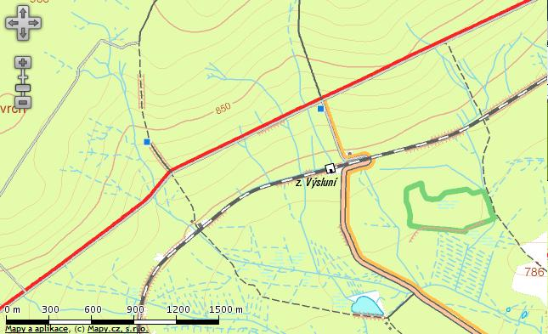
Obr. 5: Výřez z turistické mapy 1:25 000.
(http://www.smartmaps.cz/turisticke-mapy/)

Obr. 6: Srovnání Vodohospodářské mapy 1:50 000 a Turistické mapy 1:25 000.

Vzhledem k variabilitě reliéfu povodí je problematické hodnotit povodí jako celek, proto se povodí rozdělí do tří částí: vrchol Krušných hor, svah Krušných hor a podhúří - Mostecká pánev.
Na vrcholu Krušných hor se nevyskytují žádné suché erozní zářezy, ale je zde obrovské množství občasně protékaných toků. Proto je obtížné zde určit délku údolní sítě. Odhadem je to kolem 60 km, přičemž říční šíť je zde dlouhá přibližně 30 km.
Svahová část je vymezena od průsečíku potoka se silnicí 223 v Celné po křižovatku se silnicí 1/13 v Nové Vísce. Na svahu Krušných hor je údolní síť pouze o 1 km delší než říční síť (při nezapočítání Výslunského potoka – údolní síť cca 5 km). Je to z toho důvodu, že jakmile se někde vyskytuje údolní zářez, hned jím protéká vodní tok. Suché erozní zářezy zde téměř nejsou a jen zřídka se tady vyskytují občasné toky. Říční síť je na svahu Krušných hor dlouhá 29 km. Část zabírá Výslunský potok, který sice převážně teče na vrcholu Krušných hor a má tedy jiný charakter, ale do Prunéřovského potoka se vlévá na svahu.
Část podhůří byla vymezena od průsečíku potoka a křižovatky na silnici 1/13 po ústí do řeky Ohře. Díky malé výškové členitosti je údolní a říční síť v podhůří téměř shodná. Do podhůří byl zařazen i Trnitý potok, který sice pramení a teče na svahu Krušných hor, ale do Prunéřovského potoka se vlévá až v podhůří. V horní části Trnitého potoka mají údolní zářezy délku přibližně 2 km, v podhůří je to pak necelý 1 km, který tvoří občasné přítoky Prunéřovského potoka. Délka říční sítě je zde kolem 11 km.
Pokud bychom zachovali rozdělení potoka do tří částí, tak se řád říční a údolní sítě pro svah a podhůří neliší. Řád údolní sítě je však reálně vyšší kvůli ovlivnění na vrcholu hor. Tam je velmi hustá údolní síť, většina občasných přítoků je však nerozvětvená, proto se řád údolní sítě příliš neliší od řádu říční sítě. Podle údolní sítě potok dosahuje 5. řádu podle Strahlera, říční síť pouze 4. řádu.

Hustota údolní sítě => délka údolní sítě 108 km/ plocha povodí 54 km = 2,00
Hustota říční sítě => délka říční sítě 70 km/plocha povodí 54 km = 1,30
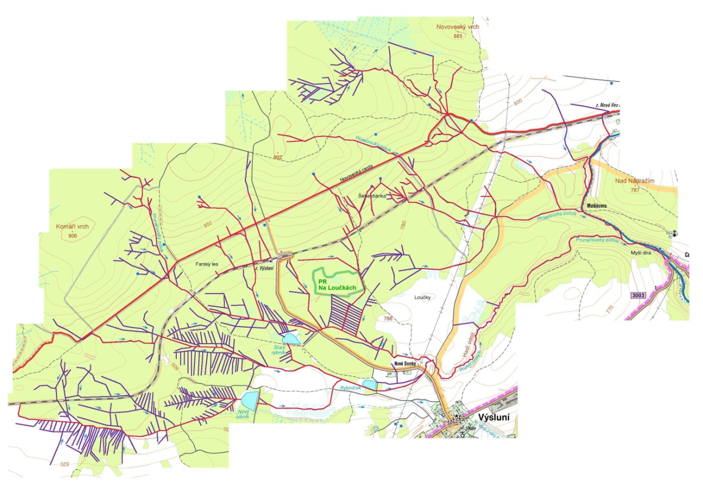
Obr. 7: Vrchol Krušných hor s červeně vyznačenou říční sítí, fialově údolní sítí.
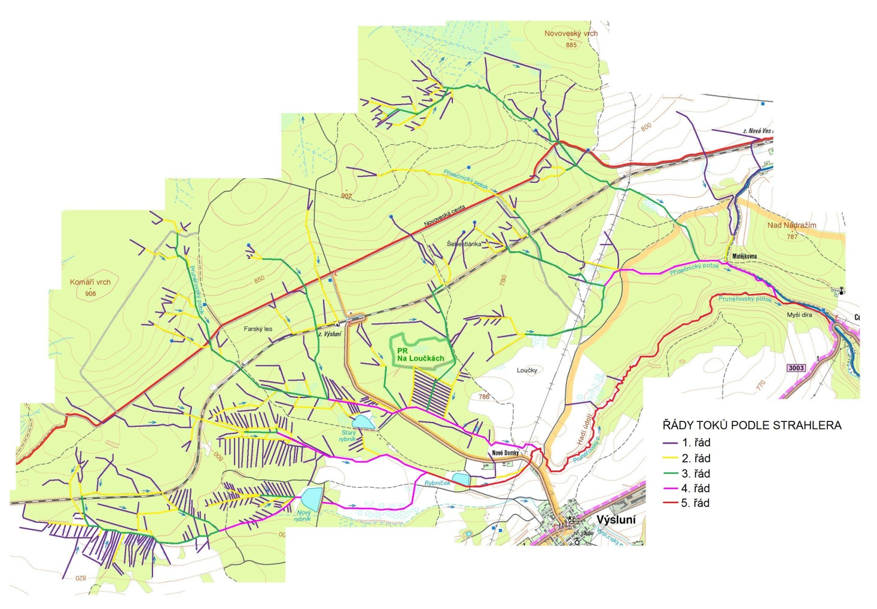
Obr. 8: Vrchol Krušných hor s vyznačenou údolní sítí.
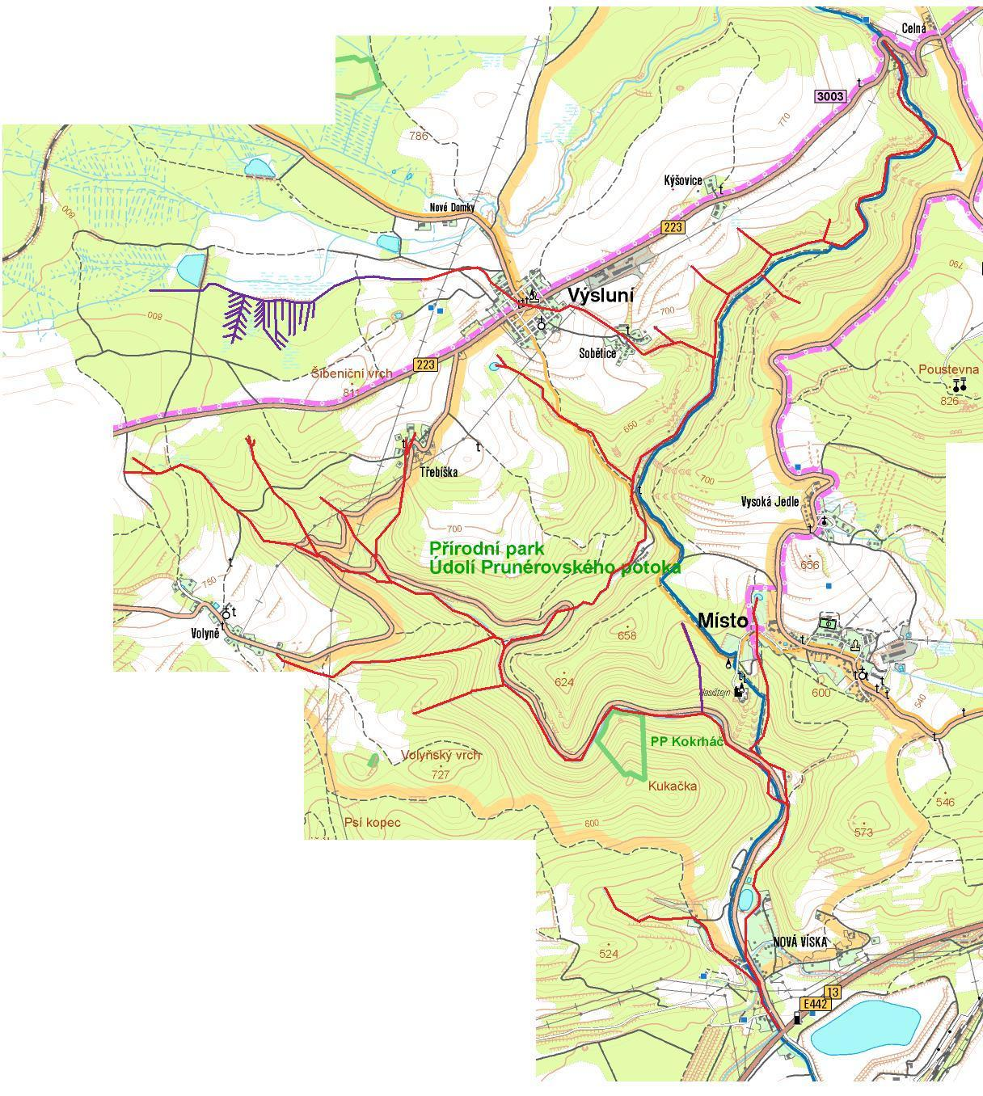
Obr. 9: Svah Krušných hor s červeně vyznačenou říční sítí, fialově údolní sítí.

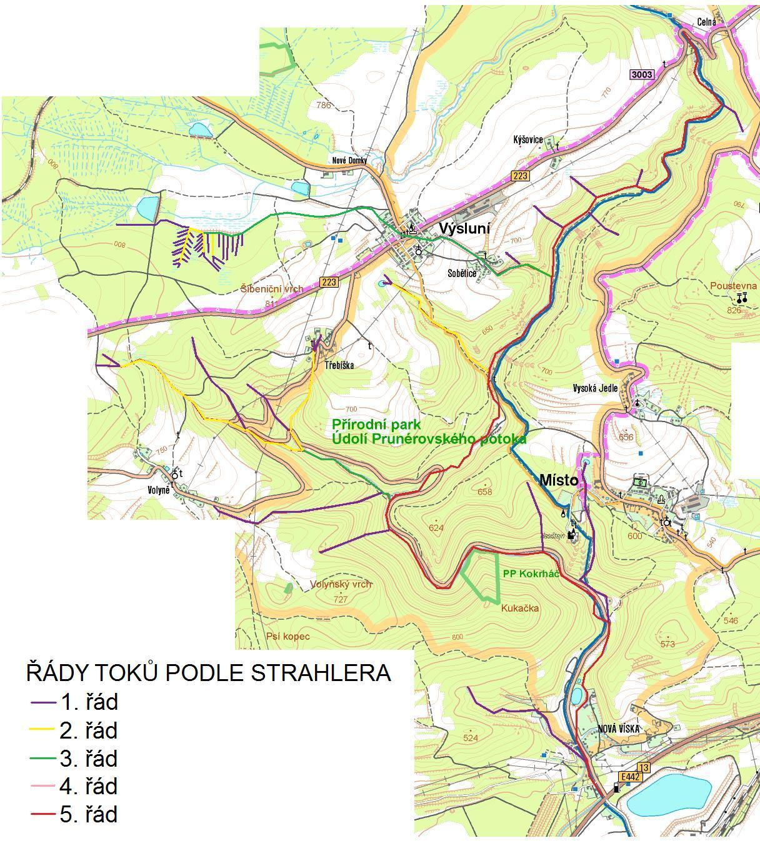
Obr. 10: Svah Krušných hor s vyznačenou údolní sítí.
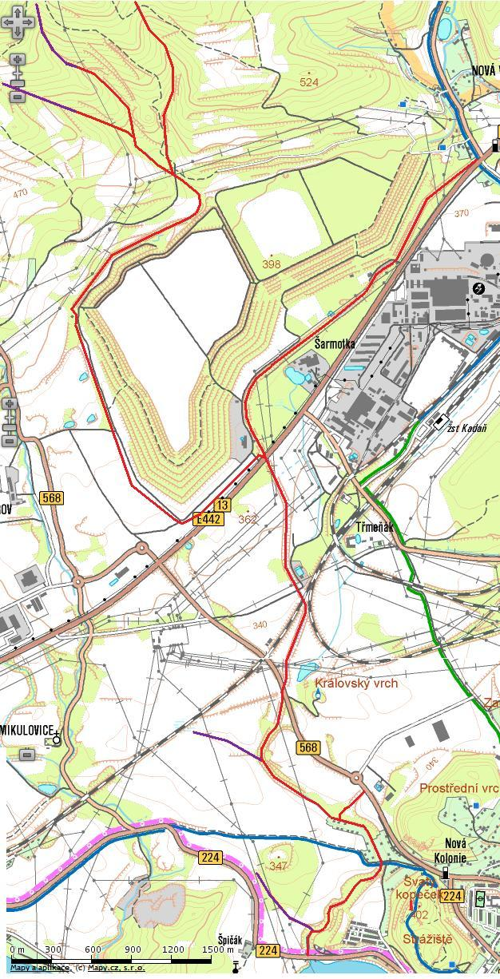
Obr. 11: Podhůří s červeně vyznačenou říční sítí, fialově údolní sítí.
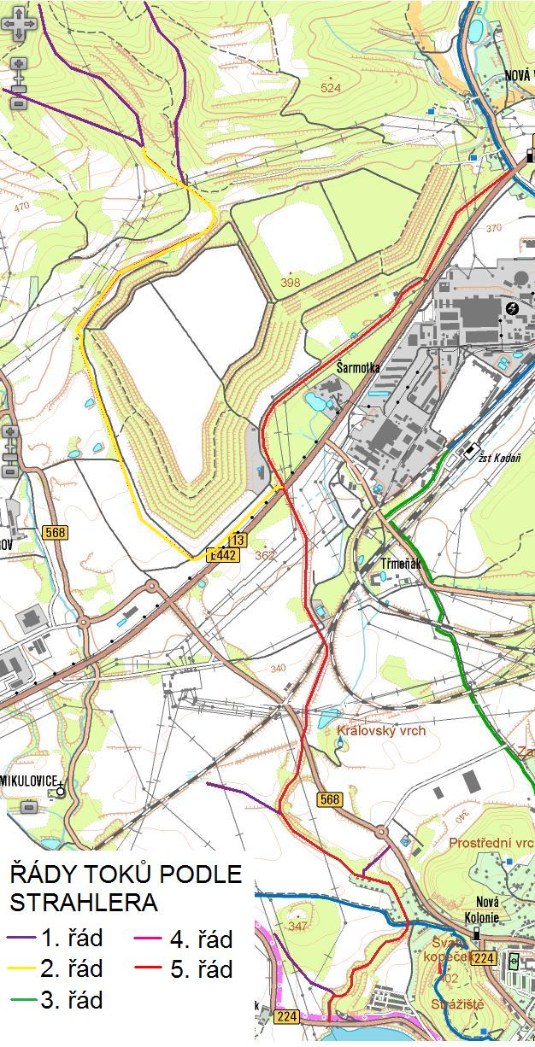
Obr. 12: Podhůří s vyznačenou údolní sítí.
- DALŠÍ CHARAKTERISTIKY POVODÍ A PÁTEŘNÍHO VODNÍHO TOKU

Prunéřovský potok pramení na vrcholku Krušných hor. Je však obtížné zde přímo lokalizovat pramen, protože potok začíná v rašeliništi. Hladina podzemní vody je vysoká, přítoky jsou značně rozvětvené a je tu velké množství občasně protékaných toků. Vlivem rašeliny zde potok četně meandruje a zařezává se do podloží. Dále potok protéká širokým údolím v okolí Výsluní. Na svahu Krušných hor se rašelina ztrácí, začíná souvislý les a potok se zařezává do kamenného podloží. To způsobuje převážné napřímení potoka, s občasnými zákruty. Na svahu hor potok protéká hlubokým údolím. Hladina podzemní vody zde není nijak výrazná. Na úpatí Krušných hor je už koryto i dno potoka vydlážděné kameny a potok je značně zahloubený, aby byl schopen odvést vody při jarním tání. Mosteckou pánví jak protéká zcela kontrolovaný vydlážděný potok, který hladina podzemní vody nijak neovlivňuje. Pouze kus nad ústím do řeky Ohře je potok znovu přirozený s výjimkou zahloubení. Prunéřovský potok má typický charakter horského potoka, kdy je povodí dlouhé a protáhlé.

Graf 1: Podélný profil Prunéřovského potoka.
Z podélného profilu je patrné, jak je plocha povodí nehomogenní. Páteřní tok pramení na vrcholu Krušných hor na svahu Komářího vrchu. To vysvětluje prudký sklon toku hned u pramene. Poté protéká rovinou v okolí Výsluní a sklon toku se zde mění pouze pozvolně, což je příznivé pro vznik meandrů. Na svahu Krušných hor však sklon Prunéřovského potoka prudce klesá (během 10 km o 350 m). Z grafu je patrný zlom, který kopíruje zlom na úpatí Krušných hor. Potok odtud protéká Mosteckou pánví a sklon toku se mění opět pozvolna. Vzhledem ke sklonu páteřního toku lze předběžně z grafu odhadnout, že tok bude rozvodněný spíše v rovinnatých částech, než na svahu. Říční síť v Mostecké pánvi je však značně ovlivněna a potlačena těžbou. Z důvodu regulace Krušnohorských toků zde byl vystavěn Podkrušnohorský přivaděč, který odvádí toky ze svahu Krušných hor do vodní nádrže Kyjice.
Určovat u Prunéřovského potoka údolní nivu je celkem problematické. Jelikož se jedná o potok pramenící v horách, jehož roční průtok je velmi rozkolísaný vlivem jarního tání, je na mnoha místech potok značně zahlouben, aby se předešlo problémům z povodní. Ty by v případě vylití vody z koryta způsobily značné škody zejména v Mostecké pánvi. V podhůří je tak niva vyloučena z důvodu antropogenního ovlivnění toku. Na svahu je potok zaříznutý do skalního podloží a vzhledem k velkému sklonu potoka se ani zde nevyskytuje údolní niva. Jediná oblast, kde by teoreticky mohla vznikat údolní niva, je vrchol Krušných hor. Zde je však potok zahlouben až 1 metr a více, takže se nevylévá z břehů a netvoří údolní nivu.
Využití plochy povodí je velice rozmanité. Přibližně rovným dílem je v okolí les a trvalé travní porosty. Na vrcholu Krušných hor se vyskytují pastviny. Protože v Mostecké pánvi potok protéká v těšné blízkosti elektrárny Prunéřov (zastoupení průmyslu), nelze zde očekávat žádná pole. Tok protéká několika obcemi (Výsluní, Celná, Prunéřov/Nová Víska, Kadaň) a křižuje několik komunikací. Poblíž Kadaně u ústí do řeky Ohře protéká potok zahrádkářskou kolonií.

- VLASTNOSTI VODNÍHO TOKU

- úsek pramen → Nové Domky
- úsek Nové Domky → začátek skalního podloží
- úsek začátek skalního podloží → Nová Víska
- úsek Nová víska → ústí
Antropogenně ovlivněné jsou zejména 1. a 3. úsek Prunéřovského potoka. Vzhledem k délce páteřního toku je to přibližně 50 % toku. Kompletně regulovaný tok s umělými břehy i korytem má podíl cca 25 %. Přibližně stejný podíl připadá na zpevnění břehů kameny nebo kmeny stromů. Úsek potoka protékající Mosteckou pánví je regulovaný do té míry, že je zde velmi omezená interakce potoka s okolím. Tento stav je cílený. V prvním úseku, kde páteřní tok protéká rašeliništěm, má zpevnění břehů důležitou funci. Kvůli tvárnosti podloží je zde vysoká míra fluviální eroze, bez zpevnění by břehy byly výrazně rozrušovány do širokého okolí, což je nežádoucí. Zejména během jarního tání je velmi důležité, aby se voda udržela v požadovaných místech.
Nejméně antropogenně ovlivněny jsou 2. a 3. úsek potoka. Ve druhém úseku přirozeným tvarům toku dominují meandry, které jsou příznivé pro vznik četných lavic. Podloží je zde lehce ovlivnitelné činností vody, a proto zde mohou vznikat i ostrovy, když se tok rozvětví. 3. úsek potoka protéká zcela odlišným skalnatým podložím a páteřní tok zde má značně odlišný průběh, je spíše přirozeně napřímený s mírnými zákruty. Přítomnost velkých balvanů je příznivá pro vznik tůní. V této oblasti se v korytě lépe zachytává dřevo.
Pro klasifikaci páteřního toku bylo použito mírně upravené Langhammerovo skórování.

Identifikace úseku
 | - Úsek |  | - Úsek |  | - Úsek |  | - úsek
Délka úseku | 4 km |  | 3 km |  | 12,5 km |  | 6,5 km
Souřadnice hranic | Souřadnice X(m) | Souřadnice Y (m) | Souřadnice X(m) | Souřadnice Y (m) | Souřadnice X(m) | Souřadnice Y (m) | Souřadnice X(m) | Souřadnice Y (m)
Dolní hranice úseku | 50°28’20‘‘ | 13°13‘54‘‘ | 50°28‘42‘‘ | 13°14‘43‘‘ | 50°25‘37‘‘ | 13°15‘41‘‘ | 50°22‘51‘‘ | 13°14‘56‘‘
Horní hranice úseku | 50°29‘20‘‘ | 13°11‘21‘‘ | 50°28’20‘‘ | 13°13‘54‘‘ | 50°28‘42‘‘ | 13°14‘43‘‘ | 50°25‘37‘‘ | 13°15‘41‘‘
Diverzita dnového substrátu
Typ dnového substrátu | - úsek  Rozsah % | - úsek  Rozsah % | - úsek  Rozsah % | - úsek  Rozsah %
Skalní podloží |  |  | 50
Balvany |  | 10 | 20 | 20
Kameny | 20 | 20 | 10 | 25
Štěrk | 10 | 8 | 10 | 35
Písek | 10 | 6 | 5 | 10
Prach | 5 | 4 | 5 | 5
Jíl | 5 | 2 |  | 5
Rašelina | 50 | 50
Umělý substrát

Morfometrické charakteristiky toku
Morfometrie toku | - úsek |  | - úsek |  | - úsek |  | - úsek
 | Min | Max | Min | Max | Min | Max | Min | Max
Šířka koryta (m) | 0,5 | 2 | 1 | 2 | 2 | 4 | 2 | 5

Variabilita struktur dna
Typy struktur dna | - úsek  Rozsah % | - úsek  Rozsah % | - úsek  Rozsah % | - úsek  Rozsah %
Žádné pozorované struktury dna | 45
Lavice | 5 | 10 | 10 | 20
Ostrovy |  |  | 5 | 10
Mělčiny | 25 | 45 | 30 | 30
Tůně | 25 | 45 | 30 | 30
Peřeje |  |  | 25 | 10
Skalní stupně

Trasa toku
Kategorie | - úsek  Rozsah % | - úsek  Rozsah % | - úsek  Rozsah % | - úsek  Rozsah %
Divočící tok
Rozvětvený tok
Přirozeně meandrující |  | 70
Zákruty | 10 | 20 | 60 | 15
Přirozeně přímý | 40 | 10 | 30 | 15
Uměle napřímený | 50 |  | 10 | 70

Variabilita hloubek
Charakter variability | - úsek  Rozsah % | - úsek  Rozsah % | - úsek  Rozsah % | - úsek  Rozsah %
Vysoká
Střední | 100 |  | 100 | 30
Přirozeně nízká |  | 100 |  | 20
Nízká z důvodu úpravy koryta |  |  |  | 50

Podélná průchodnost koryta
Charakter překážek v korytě | - úsek  Počet výskytů | - úsek  Počet výskytů | - úsek  Počet výskytů | - úsek  Počet výskytů
Úsek bez překážek |  |  |  | 1
Umělý stupeň nebo jez s výškou nižší než 1 m | 5 | 1 | 2
Skluz |  |  | 1
Jez s rybím přechodem
Jez s výškou nad 1 m |  |  | 1
Propustek |  | 1
Hráz |  |  | 3

Upravenost břehů
Charakter úprav břehů | - úsek  Rozsah % |  | - úsek  Rozsah % |  | - úsek  Rozsah % |  | - úsek  Rozsah %
 | L břeh | P břeh | L břeh | P břeh | L břeh | P břeh | L břeh | P břeh
Břeh bez známek úprav | 60 | 60 | 80 | 80 | 80 | 80 | 10 | 10
Vegetační opevnění břehů | 40 | 40 | 20 | 20 | 10 | 10
Gabiony |  |  |  |  |  |  | 10 | 10
Polovegetační tvárnice
Kamenný pohoz |  |  |  |  | 10 | 10 | 20 | 20
Zpevnění břehu kamennou dlažbou |  |  |  |  |  |  | 10 | 10
Zpevnění břehu betonem
Souvislá úprava profilu |  |  |  |  |  |  | 50 | 50

Upravenost dna
Charakter úprav dna | - úsek  Rozsah % | - úsek  Rozsah % | - úsek  Rozsah % | - úsek  Rozsah %
Dno bez známek úprav | 100 | 100 | 95 | 20
Pravidelné prohrábky koryta či jinak uměle zvýšené zahloubení
Přidání splavenin a umělého substrátu
Zpevnění dna kamennou dlažbou |  |  | 5 | 50
Zpevnění dna betonem |  |  |  | 30
Zatrubnění, zakrytí toku

Stabilita břehu
Stabilita břehu | - úsek  Rozsah % |  | - úsek  Rozsah % |  | - úsek  Rozsah % |  | - úsek  Rozsah %
 | L břeh | P břeh | L břeh | P břeh | L břeh | P břeh | L břeh | P břeh
Stabilní břeh bez nátrží a akumulací | 75 | 75 | 70 | 70 | 40 | 40 | 60 | 60
Drobné břehové nátrže  (jednotlivá délka do 5 m) | 15 | 15 | 20 | 20 | 50 | 50 | 30 | 30
Rozsáhlé břehové nátrže (jednotlivé nádrže delší než 5 m)
Drobné fluviální akumulace (plocha do 100 m²) | 10 | 10 | 10 | 10 | 10 | 10 | 10 | 10
Rozsáhlé fluviální akumulace (plocha nad 100 m²)

Mrtvé dřevo v korytě
Výskyt mrtvého dřeva | - úsek |  | - úsek |  | - úsek |  | - úsek
 | Počet výskytů | Rozsah % | Počet výskytů | Rozsah % | Počet výskytů | Rozsah % | Počet výskytů | Rozsah %
Mrtvé dřevo a vývraty v korytě | 8 | 5 | 5 | 3 | 5 | 3 | 8 | 5
Kompaktní shluky větví |  |  |  |  | 12 | 7

Břehová vegetace
Převládající charakter břehové vegetace | - úsek  Rozsah výskytu v % |  | - úsek  Rozsah výskytu v % |  | - úsek  Rozsah výskytu v % |  | - úsek  Rozsah výskytu v %
 | L břeh | P břeh | L břeh | P břeh | L břeh | P břeh | L břeh | P břeh
Přirozený les | 70 | 70 |  |  | 90 | 90
Hospodářský les
Galeriová vegetace |  |  |  |  |  |  | 10 | 10
Přerušované pásy vegetace |  |  |  |  |  |  | 10 | 10
Jednotlivé stromy, keře | 10 | 10 | 20 | 20 | 5 | 5 | 40 | 40
Vysoké byliny | 20 | 20 | 80 | 80 | 5 | 5 | 40 | 40
Břehy bez vegetace

Charakter proudění
Charakter proudění | - úsek  Rozsah % | - úsek  Rozsah % | - úsek  Rozsah % | - úsek  Rozsah %
Vodopád
Stupně, kaskáda
Peřejnatý úsek |  |  | 40 | 60
Slapový proud | 10 | 30 | 40 | 30
Klouzavý proud | 90 | 70 | 20
Tůně |  |  |  | 10
Vzdutí

Využití příbřežní zóny
Charakter využití | - úsek  do 50 m od toku |  | - úsek  do 50 m od toku |  | - úsek  do 50 m od toku |  | - úsek  do 50 m od toku
 | L břeh | P břeh | L břeh | P břeh | L břeh | P břeh | L břeh | P břeh
Les | 80 | 80 |  |  | 85 | 85
Louka | 10 | 5 | 50 | 40 |  |  | 70 | 70
Pastvina | 10 | 10 | 50 | 50
Vodní plochy
Zemědělská plocha
Roztroušená zástavba |  | 5 |  | 10 | 15 | 15 | 15 | 15
Intravilán, průmysl |  |  |  |  |  |  | 15 | 15

Ovlivnění hydrologického režimu
Umělé ovlivnění toku | - úsek  Rozsah % | - úsek  Rozsah % | - úsek  Rozsah % | - úsek  Rozsah %
Dynamika beze změn
Trvalé vzdutí
Periodické vzdutí | 100 | 100 | 100 | 100
Nárazové vypouštění
Odběry vody
Asanační průtok

Průchodnost inundačního území
Typ objektu v nivě | - úsek  Výskyt |  | - úsek  Výskyt |  | - úsek  Výskyt |  | - úsek  Výskyt
 | L břeh | P břeh | L břeh | P břeh | L břeh | P břeh | L břeh | P břeh
Úsek bez objektů ovlivňujících průchodnost inundačního území
Protipovodňové a ochranné hráze podél koryta |  |  | 1 | 1
Jiné stavby vedené paralelně korytem |  |  |  |  | 1 |  | 1 | 1
Stavby vedené napříč nivou | 2 | 2 | 2 | 2 | 2 | 2 | 3 | 3

Zahloubení koryta
 | Zahloubení koryta | Rozsah % | Přirozené | Uměle zvýšené | Uměle snížené
- úsek | 0 – 20 cm | 50 | ×
 | 20 – 50 cm | 50 | ×
 | 50 cm – 1 m
 | 1 – 2 m
 | 2 – 4 m
 | Více než 4 m
- úsek | 0 – 20 cm
 | 20 – 50 cm | 70 | ×
 | 50 cm – 1 m | 30 | ×
 | 1 – 2 m
 | 2 – 4 m
 | Více než 4 m
- úsek | 0 – 20 cm
 | 20 – 50 cm | 20 | × | ×
 | 50 cm – 1 m | 80 | ×
 | 1 – 2 m
 | 2 – 4 m
 | Více než 4 m
- úsek | 0 – 20 cm
 | 20 – 50 cm | 10 | ×
 | 50 cm – 1 m | 40 | ×
 | 1 – 2 m | 50 |  | ×
 | 2 – 4 m
 | Více než 4 m

Hydromorfologický stav |  | Hydromorfologická kvalita
1 | Velmi dobrý | 1,0 – 1,7
2 | Dobrý | 1,8 – 2,5
3 | Průměrný | 2,6 – 3,4
4 | Špatný | 3,5 – 4,2
5 | Zničený | 4,3 – 5,0

Pro každý úsek páteřního toku byla pomocí Langhammerova skórování vypočtena hodnota hydromorfologické kvality úseku. Většina úseků dosahuje dobrého stavu, úsek s regulovaným korytem toku má stav průměrný.

Úsek páteřního toku | Hydromorfologická kvalita | Hydromorfologický stav
1 | 2,16 | Dobrý
2 | 2,26 | Dobrý
3 | 2,15 | Dobrý
4 | 2,60 | Průměrný

Prunéřovský potok ve v části Krušných hor ve velmi dobrém stavu a není třeba zde zasahovat kvůli ekologickým hodnotám. Komplikovanější je situace v oblasti, kde potok protéká Mosteckou pánví v bezprostřední blízkosti tepelné elektrárny Prunéřov. Celý tok je zde podřízen těžbě a z toho důvodu byl potok z původního koryta odkloněn do nového regulovaného koryta, které neohrožuje těžbu ani elektrárnu. Díky umělému korytu potoka je zde zamezeno vsakování vody do podloží, ale i přimíchání látek z půdy do potoka. Půda v okolí elektrárny rozhodně není v bezchybném stavu. Omezen však není přísun škodlivých látek z ovzduší, které zde mohou spadnout. Zatrubnění toku je zde však zcela zbytečné. Po 90. letech došlo k odsíření a výraznému zlepšení ekologického stavu kolem elektráren. Řeka Ohře je navíc nedaleko, takže by se do ní látky díky proudění vzduchu dostaly i tak. Na celé této stavbě by se pravděpodoně podílel ČEZ a Povodí Ohře.

- IDENTIFIKACE EKOSYSTÉMOVÝCH PROBLÉMŮ V MĚŘÍTKU KRAJINY

Prunéřovský potok byl původně komplikovaným tokem, ale protože okolí potoka bylo využíváno, musel se tok upravit. Došlo tak zejména k zahloubení koryta a ke zpevnění břehů na mnoha místech, aby se tok zkapacitněl pro jarní tání. V současnosti nejsou na toku nijak závažné hydrologické či ekologické problémy.
Problémem z dlouhodobějšího hlediska by mohl být odnos serimentů. Na vrcholu Krušných hor, v oblasti rašeliny, potok výrazně meandruje a dochází zde ke značnému odnosu sedimentů. V podhorském údolí je několik štěrkových hrází, které tyto sedimenty zadržují. Efektivnější by sice bylo napřímení toku a zpevnění jeho břehů, avšak charakter toku by se tím výrazně změnil.
Další možnou změnou na potoce by mohlo být jeho navrácení do původního koryta po skončení těžby v Mostecké pánvi v dané lokalitě a obnova jeho původního rázu. Otázkou je, jestli něco takového má význam realizovat v tak změněné krajině. Vydláždění koryta zde má i důležité funkce. Nejenže odděluje tok od podzemní vody, ale také zde tok akceleruje a voda nepůsobí škody.

Zdroje:
http://www.smartmaps.cz/mapy/
http://www.povodiohre.cz/VHP/files/oblast_povodi_ohre/14233060.pdf

PŘÍLOHA
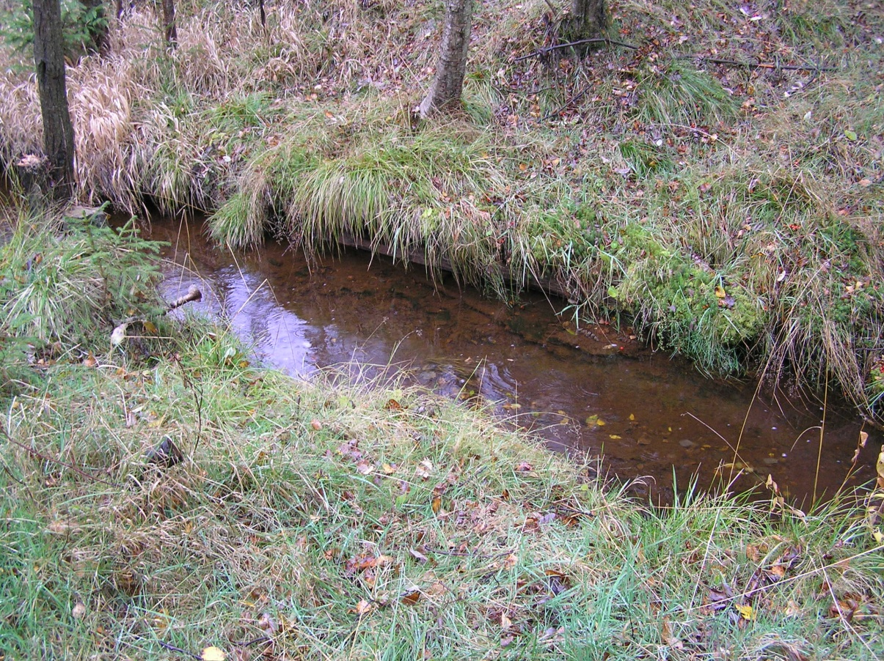
Foto 1: Zpevnění břehů toku v 1. úseku potoka.
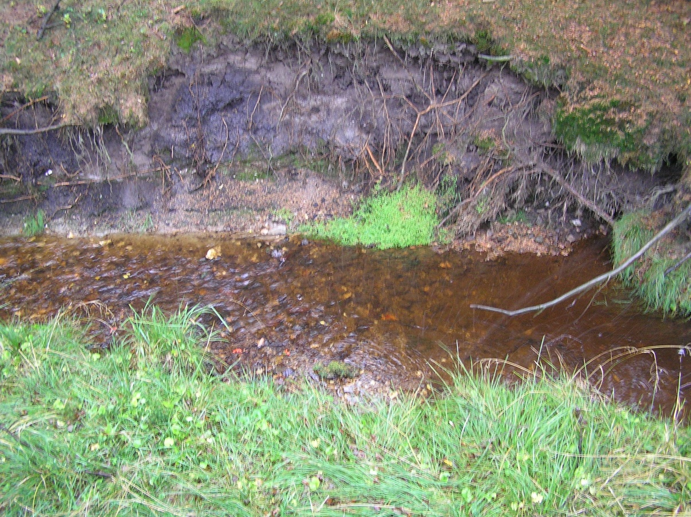
Foto 2: Zahloubení toku v rašelině.
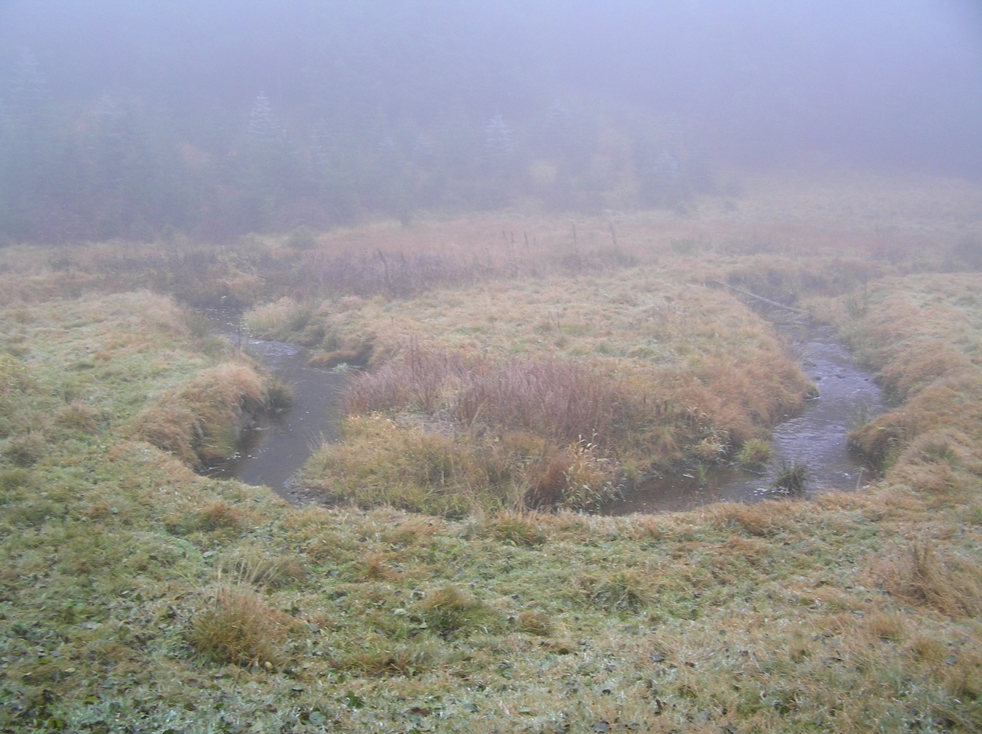
Foto 3: Meandrující tok ve 2. úseku.
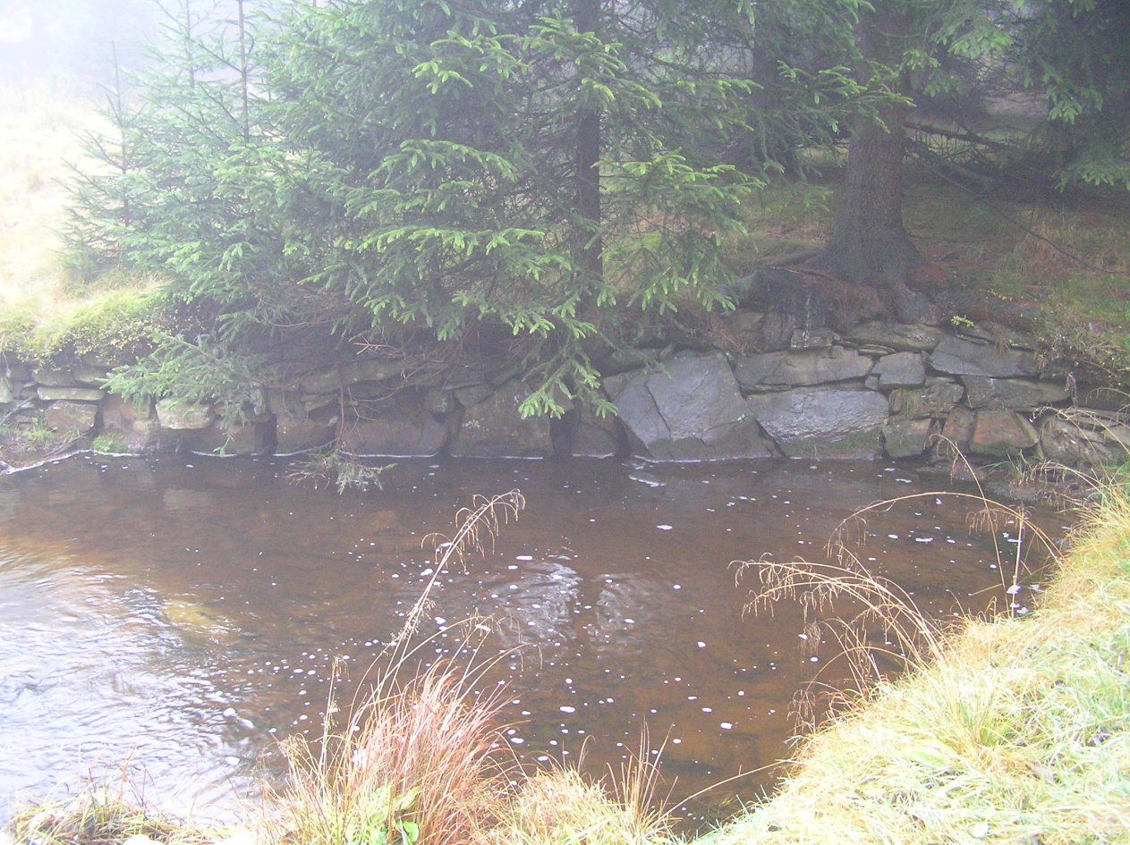
Foto 4: Zpevnění břehů kameny ve 2. úseku.
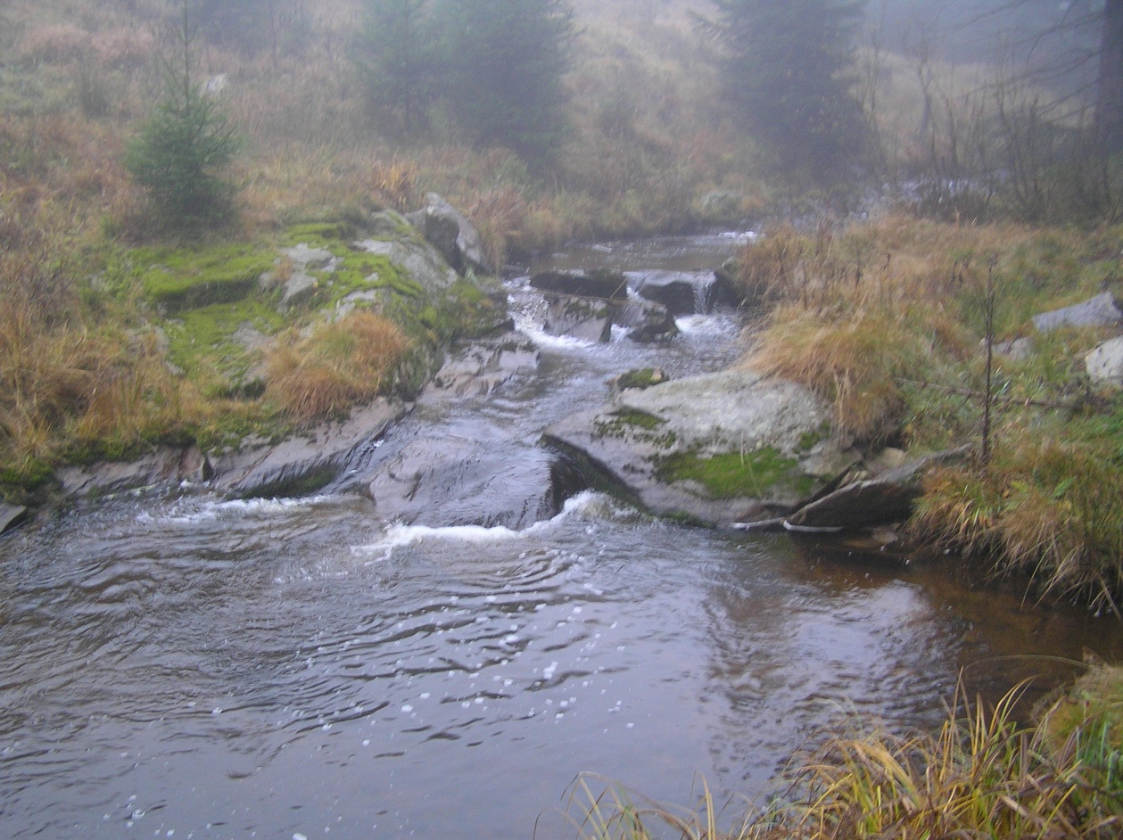
Foto 5: Kamenné podloží na svahu Krušných hor.
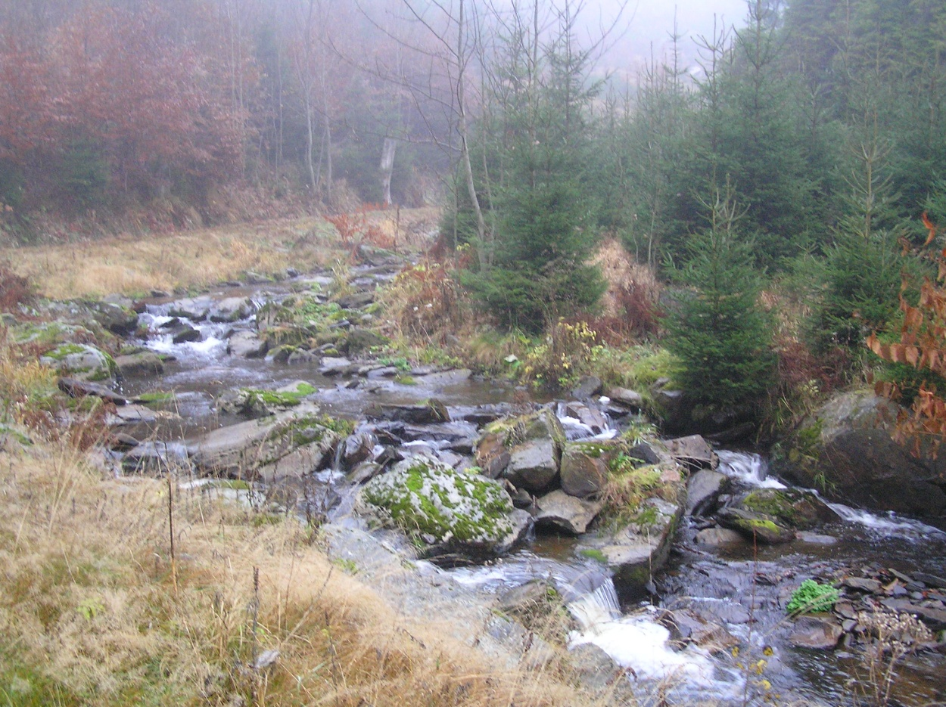
Foto 6: Skalní podloží na svahu Krušných hor.
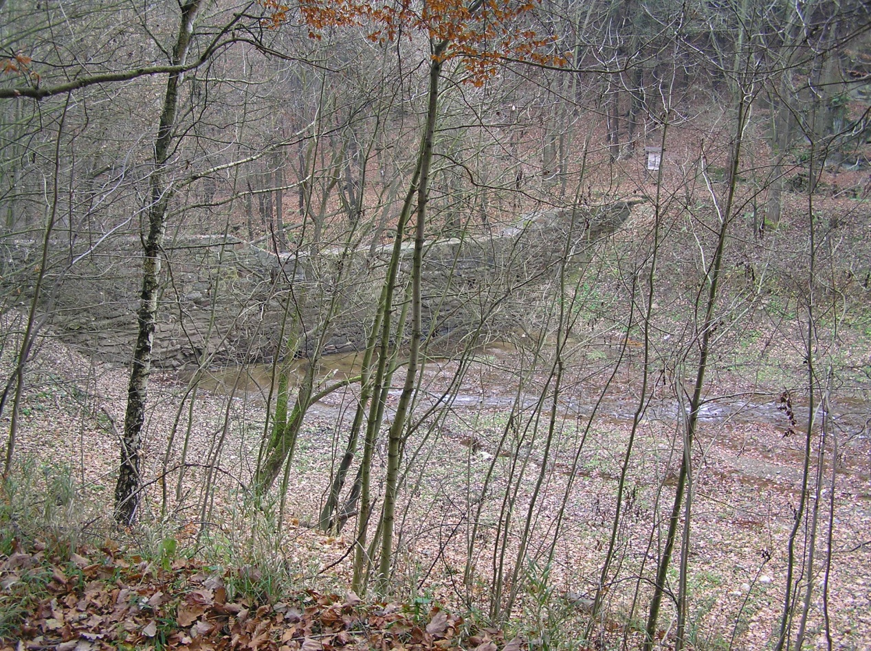
Foto 7: Štěrková hráz v údolí Krušných hor.
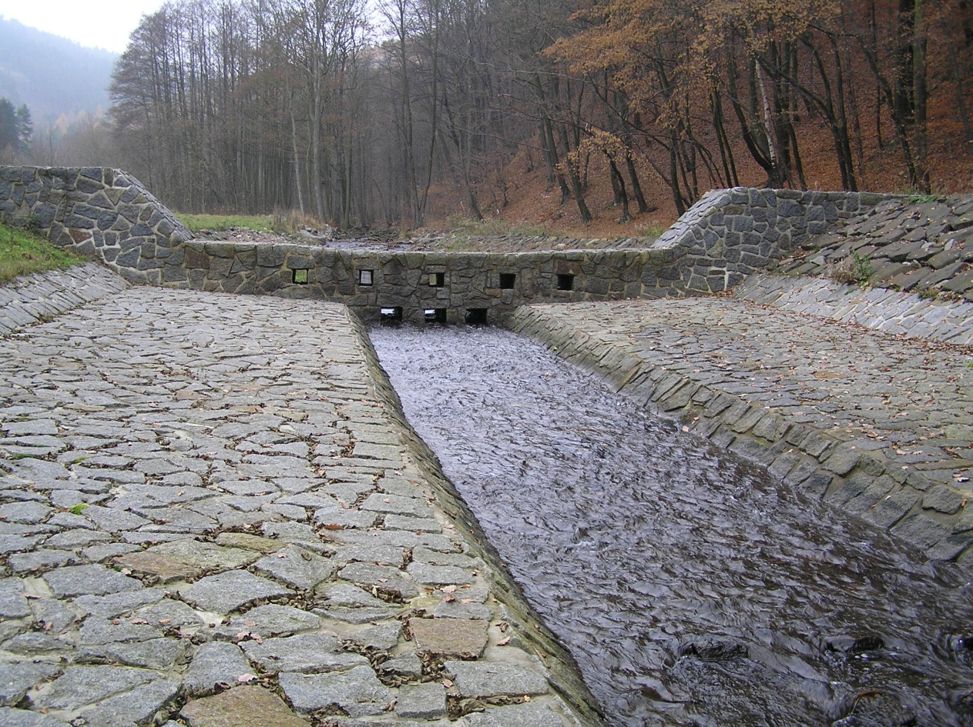
Foto 8: Štěrková hráz nad obcí Nová Víska.
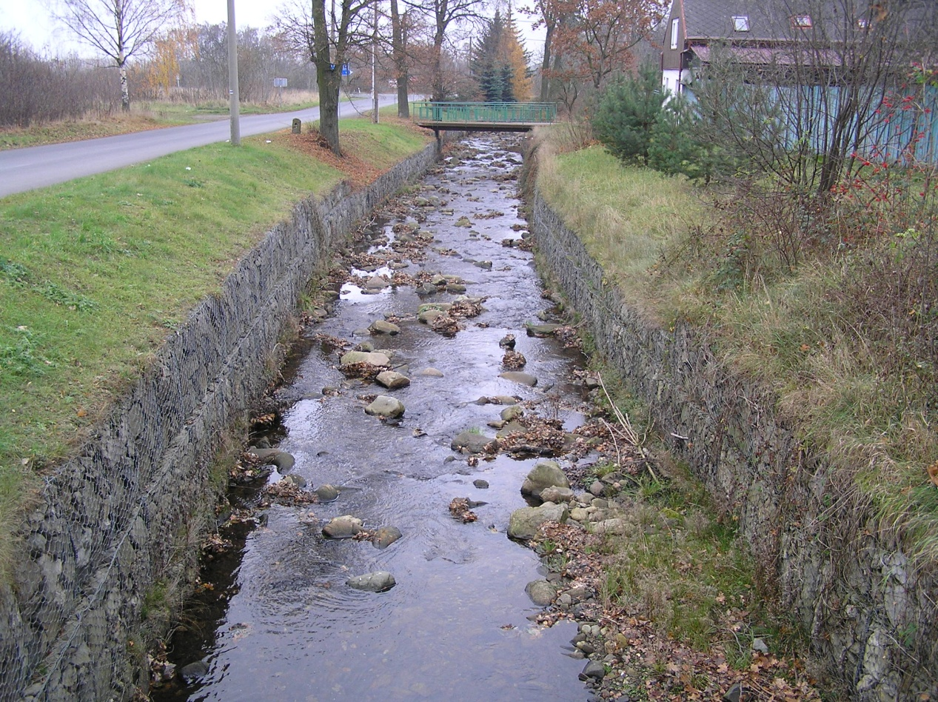
Foto 9: Zpevnění břehů potoka v Nové Vísce.
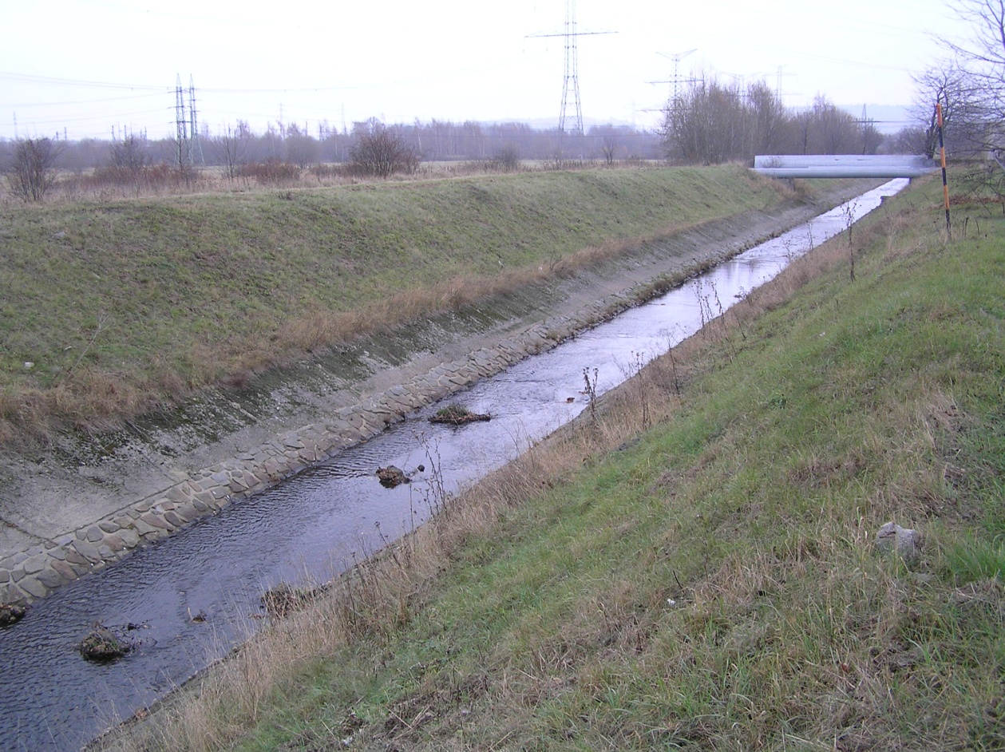
Foto 10: Upravené koryto toku v Mostecké pánvi.

